SLOVENŠČINA – 8. RAZRED – SKUPINA ZUPAN 20. 4. 2020

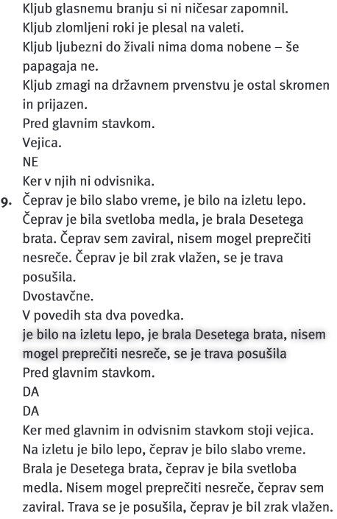
Rešitve nalog v DZ str. 45−48/1−10:
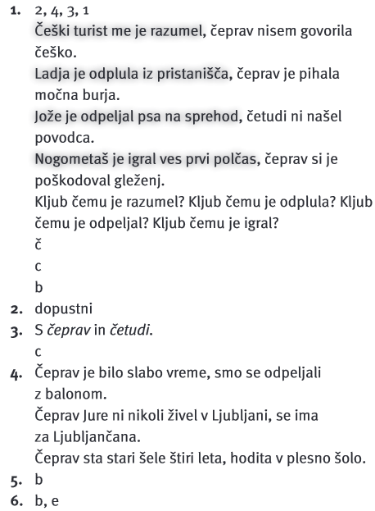
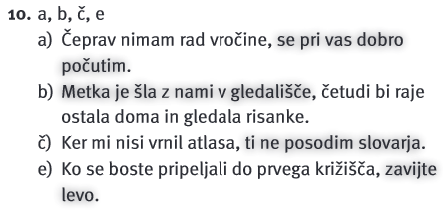
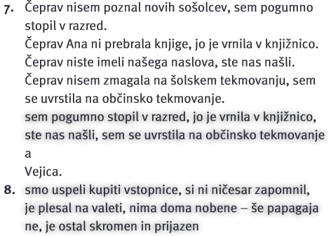

Za vajo in utrjevanje naredi še naloge na https://eucbeniki.sio.si/slo8/2321/index1.html.
S puščico v spodnjem desnem kotu se premakni še eno stran naprej in naredi naloge še tam.

Lepo bodi

Če imaš težave, vprašanja, bom na voljo za dodatno razlago vsak dan od ponedeljka do četrtka, med 10.30 in 11.00 uro na spodnji povezavi.
Join the meeting: https://vid.arnes.si/oskbsljzupan

